 |  |  | Latin Control S.A.
 |  |  | A completar por la Inspección ó Dirección de Obra
 |  |  | Calificación |  | Fecha | Firma
CENTRALES DE LA COSTA S.A.

Actualización Sistema Combustión Bailey

Título: |  | Manual Mantenimiento OS PCS7
Archivo: |  | MMO-10035-146
Número:
REV. | Descripción |  |  | Fecha | Redactó |  | Aprobó
A | Versión original |  |  | 20/11/13 | AF |  | GF
1 | Conforme a Obra |  |  | 28/01/14 | AF |  | JJM

Índice

Sección I Índice 2
Sección II Introducción a la Nueva Instalación 4
1 Arquitectura y Componentes del Sistema. 4
2 Descripción de HW de Control Siemens. 4
3 Detectores de Llama. 4
Sección III Introducción al Sistema PCS7 5
1 Monitoreo de Lógicas. 5
2 Agregado y Modificación de E/S del Sistema. 7
2.1 Configuración de HW. 7
2.2 Incorporar un canal de E/S en un AS. 9
3 Modificaciones Básicas a la Lógica de Control. 9
3.1 Agregar o borrar un Chart. 10
3.2 Agregar o borrar un Bloque. 10
3.3 Cambiar el orden y el OB de ejecución. 11
3.4 Agregar o borrar conexiones entre bloques. 12
3.5 Compilar y bajar cambios. 13
4 Descripción del Funcionamiento Safety Matrix. 15
5 Modificación de Pantallas. 17
6 Agregado de Señales para Visualización en Clientes. 19
6.1 Agregar bloque de monitoreo. 19
6.2 Compilar y descargar (AS). 19
6.3 Selección pantalla del Servidor. 19
6.4 Compilar Cambios (OS). 20
6.5 Descargar Cambios (OS). 23
Sección IV Anexo A 25
Sección V Anexo B 26

Introducción a la Nueva Instalación

Arquitectura y Componentes del Sistema.

Ver Anexo A con la arquitectura del sistema.

Descripción de HW de Control Siemens.

Ver anexo B con los manuales del HW Utilizado

Detectores de Llama.

Los detectores de llama Forney provistos detectan tanto radiaciones UV como IR, lo que les facilita la deteccion de llama tanto de gas natural como de fuel oil. Se adjunta manual con demas características técnicas)
La vida útil del detector depende en gran medida de la temperatura en el interior de este instrumento, temperaturas mayores a 65°C reducen la vida del detector. El suministro de aire de instrumento ininterrumpido durante la operación es fundamental para mantener la electrónica por debajo de 65°C y ademas la óptica del detector debe permancer limpia, de manera que no disminuya la capacidad de detección de llama. Si la temperatura llegase a los 80°C en el detector, este manda el disparo del quemador al PLC, mediante Flame Relay. La temperatura actual del detector se indica en su display, en el menu principal del equipo (ver hoja 26 del manual UniFlameII_Manual_372001-05revE.pdf). También se indica el registro de la máxima.
Si por razones de mantenimiento se necesita retirar el detector de la toma de instrumento, debe siempre previamente apagarse el mismo, pues la radiacion solar u otras luces podrian dañar el detector en la óptica, si el mismo está en funcionamiento. El apagado del detector provoca un trip del quemador.
Si resultase necesario la limpieza de la optica, esta debe realizarse con un paño suave de algodón cuidando de no rayar u opacar el cristal de la optica, nunca usar limpiadores abrasivos.
Por calibración y ajustes en la configuracion del equipo ver el manual del equipo (ver hoja 33 del manual UniFlameII_Manual_372001-05revE.pdf). Se recomienda cambiar al password que es para la configuracion del equipo (ver hoja 33 del manual UniFlameII_Manual_372001-05revE.pdf) por otro que conozca sólo el personal autorizado para realizar cambios en la configuracion del detector, de acuerdo a las politicas de seguridad de planta.
Se adjunta además el manual del software FEX, herramienta de configuración de los detectores de llama (CU-109 SOFTWARE.pdf).

Introducción al Sistema PCS7

Monitoreo de Lógicas.

Para poder monitorear una lógica de control, debemos primero estar en la Vista de Componente. Para esto en el Simatic Manager, en el menú View, seleccionamos la vista Component View.

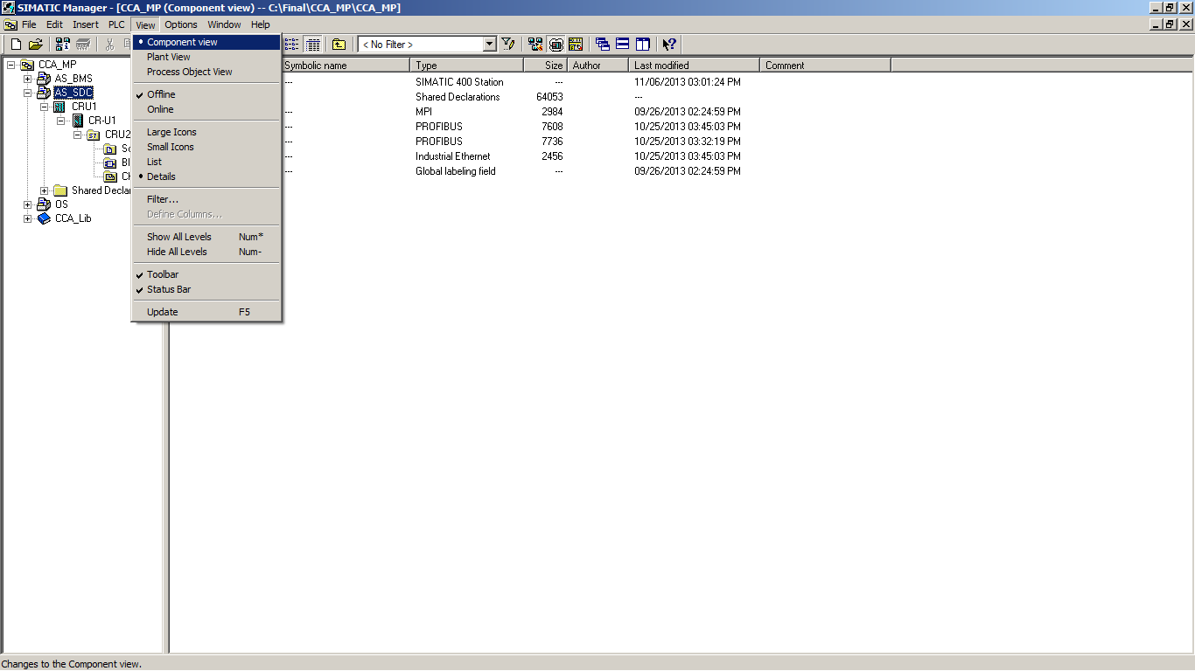

Una vez en esta vista buscamos la carpeta de charts del sistema que queremos monitorear y abrimos con un doble click el chart que contiene la lógica que queremos monitorear.

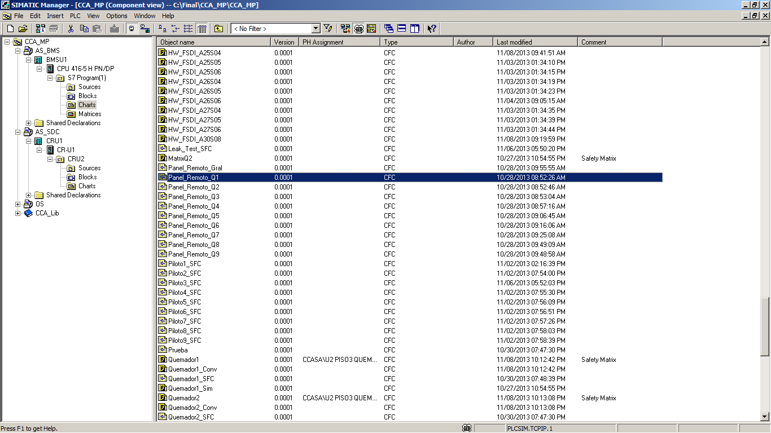

Con el chart Abierto, ponemos la CPU en modo Test, seleccionando desde el menú Debug, la opción Test Mode, apretando las teclas Ctrl+T o seleccionando el icono con forma de Interruptor.

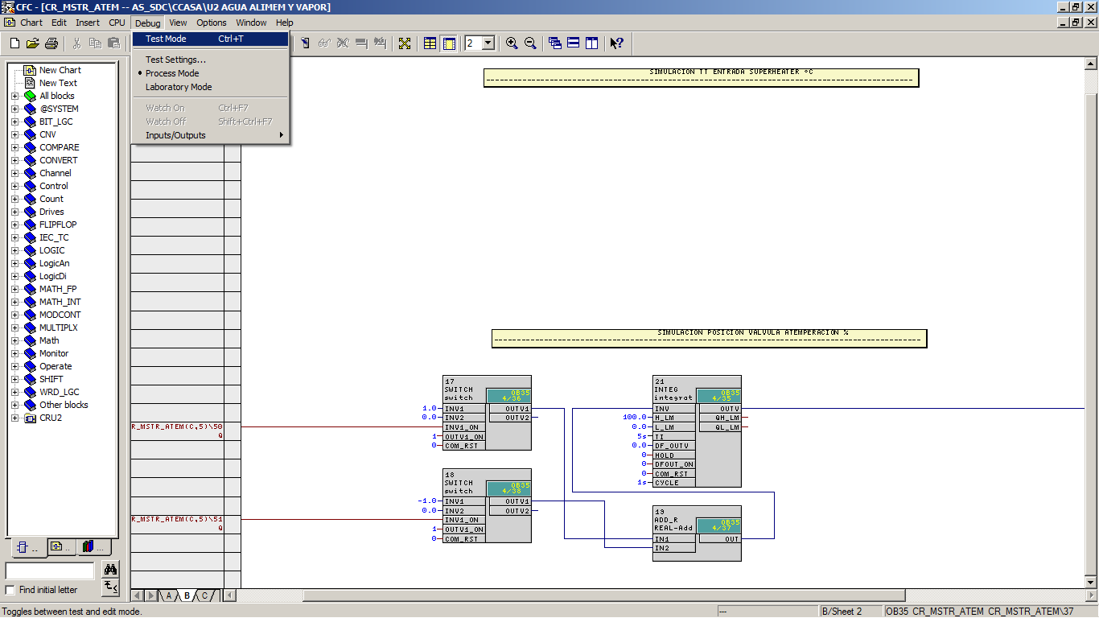

Una vez puesta la CPU en modo Test, deberíamos ver en la barra de Status la indicación sobre fondo Verde:
Test: RUNNING (Process).

Con la CPU en Modo Test, seleccionamos la porción de Lógica que queremos Monitorear, haciendo un recuadro con el puntero del mouse, mientras mantenemos presionado el botón izquierdo del mismo. De esta manera deberían quedar seleccionados (Marcados en Azul) todos los bloques de función elegidos. Seleccionamos a continuación la opción Watch On, del menú Debug o presionamos las teclas Ctrl+F7 o seleccionamos el icono con forma de anteojos.
Los valores actuales de las Entradas/ Salidas de los bloques On Line, se visualizan en números Negros sobre Fondo Amarillo (1). Si de alguna Entrada/Salida no es visible su valor On Line, el mismo puede ser dado de alta seleccionando dicha entrada y seleccionando la Opción Add I/O, luego de pulsar el botón derecho del Mouse o pulsando las teclas Ctrl+M.

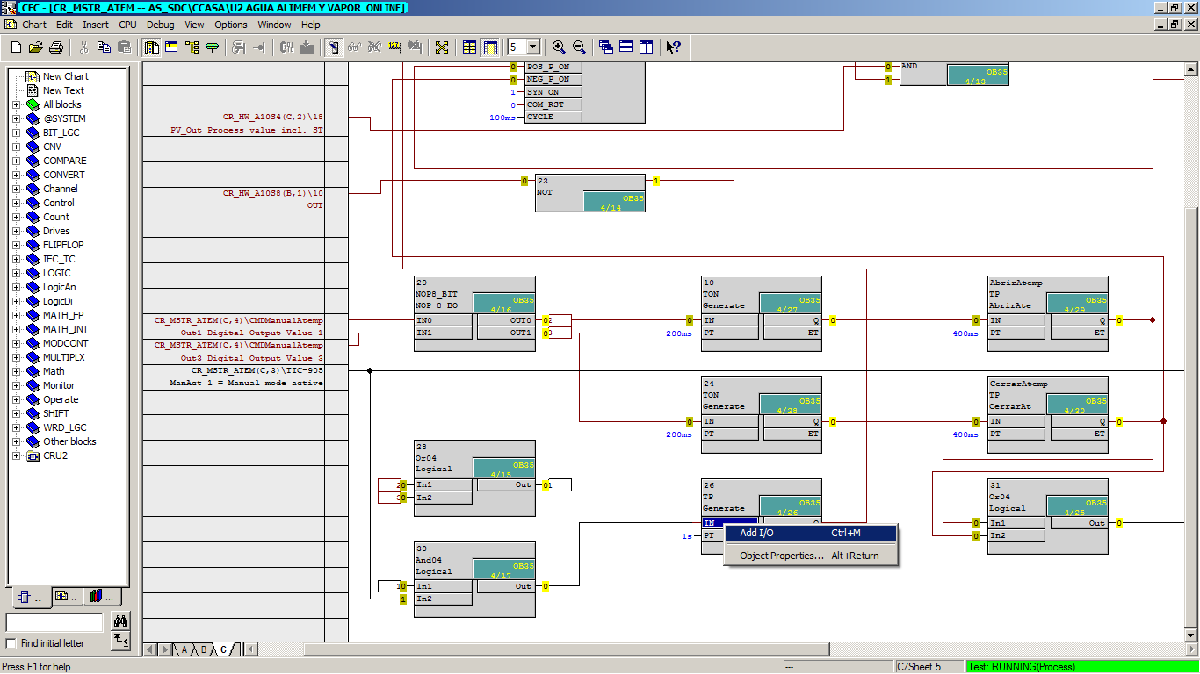

Agregado y Modificación de E/S del Sistema.

El proceso para agregar una nueva E/S al sistema contempla 2 pasos bien diferenciados:

- Agregar o modificar el HW del sistema.
- Agregar la E/S en el sistema AS.

Configuración de HW.

La configuración de todo el HW de un sistema Siemens se realiza desde la herramienta HW Config.
Para Abrir la configuración de Hardware debemos, elegir el AS que queramos modificar en el árbol de nuestro proyecto (Componen View) y seleccionando la opción Open Object, luego de pulsar botón izquierdo del Mouse o dando un doble click sobre la Opción Hardware en el área de trabajo.

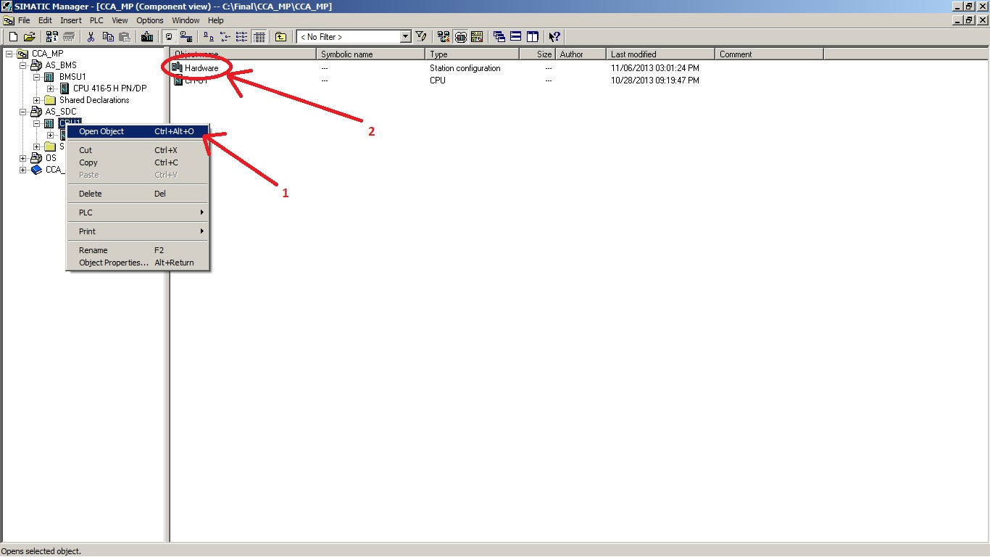

En el HW Config, pueden diferenciarse 3 zonas de trabajo:

- 1- Estructura de Hardware: Es donde se va definiendo la arquitectura de nuestro Proyecto. Aquí se agregan los Rack, las remotas y los esclavos de nuestro sistema.

- 2- Área de Detalle: Aquí se configuran en detalle nuestros componentes del sistema. Si estamos trabajando en el rack principal o en una remota, aquí se agregan los distintos módulos

- 3- Catalogo: Aquí figuran todos los equipos y elementos que podemos agregar a nuestro sistema

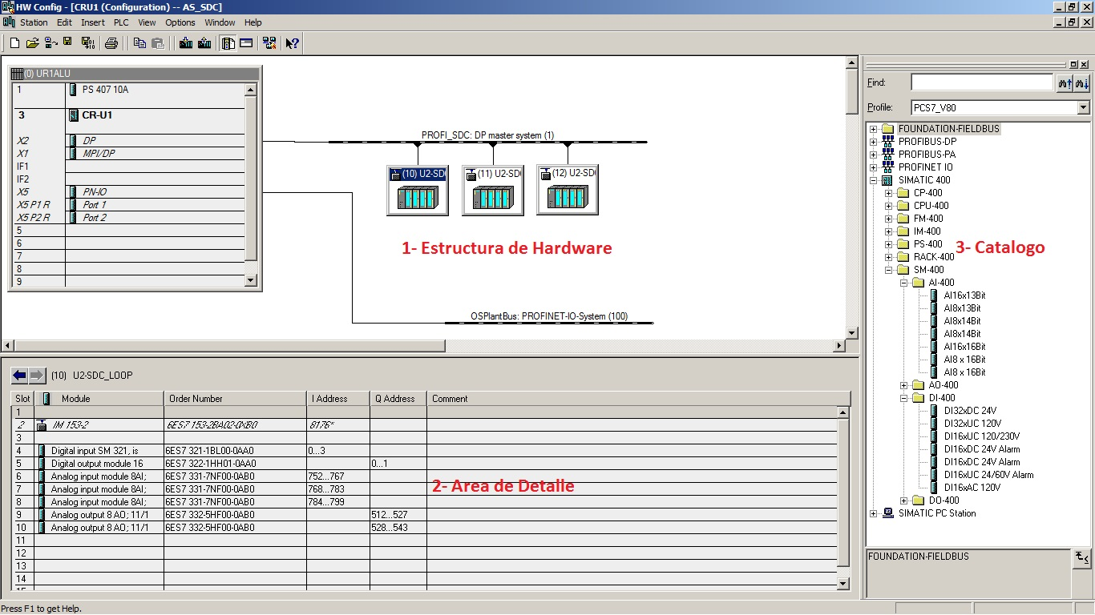

Para agregar un nuevo modulo al sistema se debe buscar en el catalogo el modulo correspondiente. Una vez que se tiene identificado el modulo a agregar, se debe seleccionar en que Rack y Slot se va a agregar, para esto en la estructura de Hardware, seleccionamos el Rack o Remota correspondiente, luego en el área de detalle se selecciona el slot correspondiente. A continuación desde el catalogo se arrastra con el mouse el Modulo necesario o se da un doble click sobre el mismo. Esto hace que el modulo sea incorporado al sistema. y debería aparecer una pantalla de configuración del modulo a agregar, las opciones disponibles dependen específicamente del modulo a agregar, pero como mínimo se debería poder configurar:
- Nombre del Modulo.
- Direcciones de Entrada / Salida.
- Otras posibles configuraciones serian, Redundancia, tipos de sensores, rangos de Entradas/Salidas, Etc.

Incorporar un canal de E/S en un AS.

Para mejorar las prestaciones del sistema, todas las Entradas/Salidas de un sistema AS deben ser incorporadas mediante un Channel Block.
Un Channel Block es un bloque de programación del sistema, que permite entre otras cosas, escalar una variable analógica, disponer del status de la variable, manejar la simulación de la E/S, etc.
Para agregar un nuevo Channel Block:
- Abrimos el CFC donde queramos organizar esta tarea.
- Agregamos desde el catalogo, en la sección bloques, bajo la familia Channel, el bloque correspondiente al tipo de E/S que queremos incorporar
- Conectamos en la entrada PV_In si lo que queremos agregar es una Entrada o en la salida PV_Out si lo que queremos agregar es una Salida, la dirección o el símbolo de la E/S a incorporar.
- Configuramos los parámetros necesarios de escalado y simulación.
- Compilamos y realizamos la carga del programa en el Sistema.
Una vez que se efectúa la compilación del sistema con el nuevo Channel Block agregado, el compilador se encargara de realizar las conexiones necesarias entre el bloque y el modulo donde se encuentre la E/S.
A la entrada o salida del bloque, según corresponda, disponemos de nuestra señal para ser manipulada dentro de nuestra lógica.

Modificaciones Básicas a la Lógica de Control.

El entorno de programación CFC es en realidad un entorno de visualización. Permite ver en forma grafica la interconexión entre distintos bloques de programación y permite configurar sus interconexiones, sus ordenes de ejecución y los tiempos de ejecución. Los bloques pueden ser propios del sistema operativo de la CPU, de alguna librería del sistema, o programados por el usuario o terceros. Todo cambio que se realice en un CFC debe ser compilado y luego descargado en el AS. Cuando se realiza la compilación, el sistema crea los distintos FC´s, FB´s y DB´s que son los bloques que luego se cargan en el AS.
Un tema importante a tener en cuenta es que cuando se edita un CFC, no se cuenta con la posibilidad de guardar o descartar cambios. El entorno va guardando cada cambio que vamos realizando y una vez generado cualquier cambio, este no puede ser descartado. Si se borra una línea o un bloque, por ejemplo, no hay manera de volver atrás. Se puede rehacer la lógica, si se la conoce al detalle, pero no se puede volver atrás en forma automática desde el entorno.
A continuación se explican distintas tareas relacionadas con la modificación de Lógica.

Agregar o borrar un Chart.

Para agregar un nuevo chart al sistema se procede de la siguiente manera:
- Seleccionar la carpeta de Charts donde queremos agregar el nuevo.
- En el área de trabajo, pulsar botón derecho del mouse y seleccionar Insert New Object. --> CFC
- Escribir el nombre del nuevo CFC

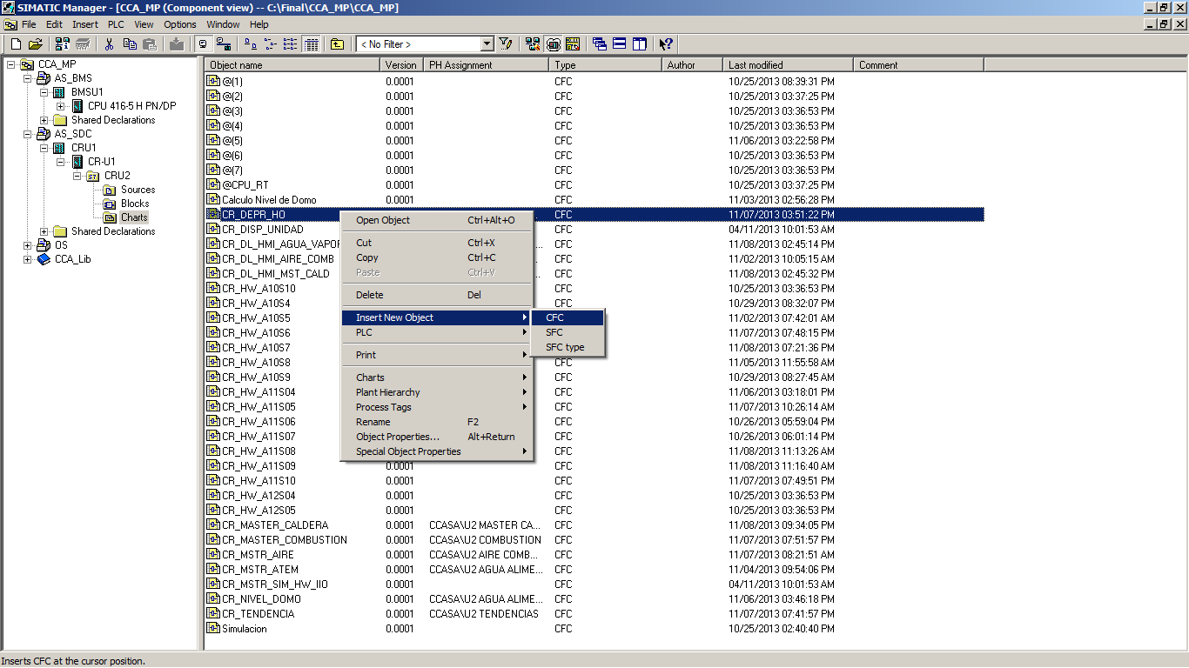

Para borrar un chart del sistema, se procede de la siguiente manera:
- Seleccionar la carpeta de Charts de donde queremos borrar el chart.
- Marcamos el chart a borrar.
- Pulsamos botón derecho del mouse y seleccionamos delete o presionamos la tecle Del o Supr.
- Confirmamos la operación de borrado en la pantalla que nos aparece.

Cada chart está formado por 1 o más hojas o particiones identificadas con letras (Desde la A en adelante) y cada una de estas hojas o particiones está integrada por 6 páginas (de la 1 a la 6).

Agregar o borrar un Bloque.

Para agregar un bloque a un chart se deben seguir los siguientes pasos:
- Abrir el chart donde queremos agregar el bloque en cuestión.
- Buscar dentro del catalogo de bloques disponibles o dentro de las librerías del sistema el bloque que queremos agregar.
- Arrastrar desde el catalogo o librería hacia el área de edición el bloque seleccionado y soltarlo.

Para borrar un bloque a un chart se deben seguir los siguientes pasos:
- Abrir el chart de donde queremos borrar el bloque en cuestión.
- Seleccionar el bloque que queremos borrar, pulsar el botón derecho del mouse y seleccionar la opción Delete o pulsar la tecla Del o Supr .
- Confirmar la operación de borrado en el cuadro de confirmación.

Cambiar el orden y el OB de ejecución.

Cada bloque de un Chart CFC tiene un orden y un OB de ejecución.
El orden de ejecución indica, en qué orden se van evaluando los bloques dentro de un mismo chart. Este orden puede no estar representado por la forma en que se visualizan los bloques en el chart y un error en este orden podría llevar a que la rutina no se ejecute o no realice lo que nosotros pensamos cuando la diseñamos.
El OB de ejecución, indica en realidad el OB de organización en donde está incluido el bloque en cuestión. Un OB de organización es la manera en que Siemens organiza la ejecución de la lógica completa dentro del PLC. Hay OB´s de organización que se ejecutan por diversas razones:
- Periódicamente: Cada determinado tiempo fijo.
- En respuesta a un evento: El reinicio del PLC, una falla en las E/S, una Interrupcion generada por un modulo especial de entradas, Etc.

Para cambiar el orden o el OB de ejecución hay que dar un click con el mouse en la verde del bloque que queremos editar.

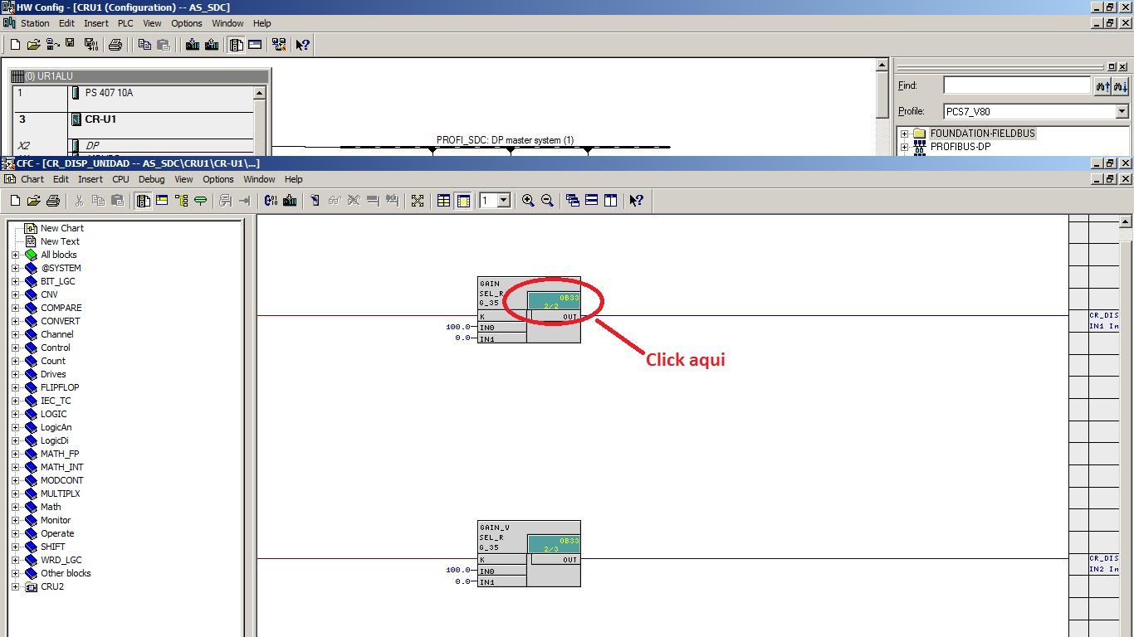

En el runtime editor, nos encontramos con 2 aéreas bien diferenciadas:

- A la izquierda, el árbol de ejecución.
- A la derecha, el área de detalles.

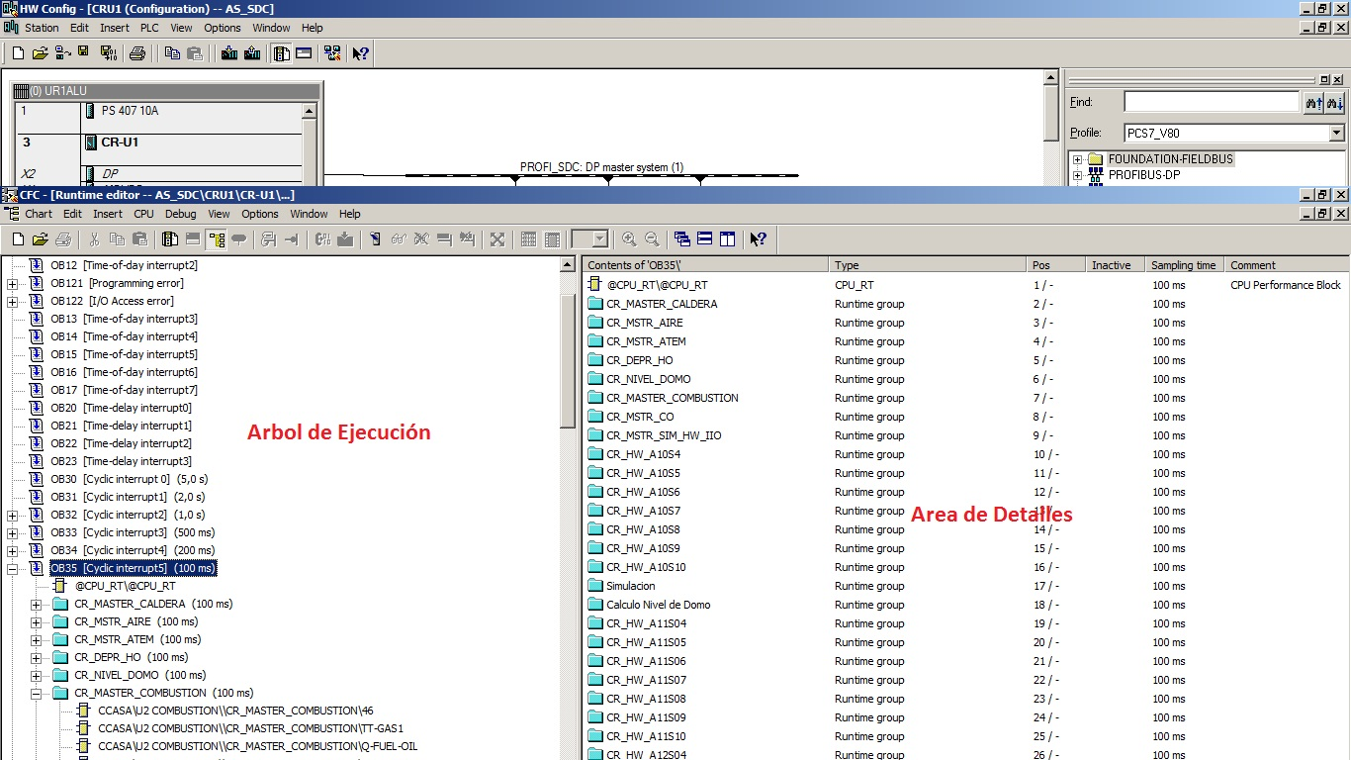

En el árbol de ejecución los distintos elementos están representados por los siguientes iconos:

- OB de Organización. Representa a cada OB de organización disponible en el sistema
- Chart. Están representados, dentro de cada OB donde se ejecutan, los distintos charts del sistema.
- Bloque. Están representados, dentro de cada OB y chart donde se ejecuta, cada bloque de función del sistema.
Haciendo click sobre cada uno de estos elementos, el detalle de los mismos se visualiza en el área de detalle. Basta con Agarrar y soltar con el mouse los bloques de función, para moverlos en el orden y entre los distintos bloques de organización para configurar nuestra necesidad de organización

Agregar o borrar conexiones entre bloques.

Si lo que se quiere es unir dos patas de 2 bloques distintos, estén o no en el mismo chart, solo basta con hacer click con el botón derecho del mouse en una de estas patas y luego en la otra. Para que la conexión pueda ser realizada, es estrictamente necesario que los tipos de datos de ambas patas sean los mismos.
Si lo que se necesita es unir una pata con una dirección de memoria, sea de marcas, de E/S o con un símbolo del sistema, hay que seleccionar la pata a conectar, hacer un click en el botón derecho del mouse y seleccionar Interconnection to Address o apretar la tecla F3

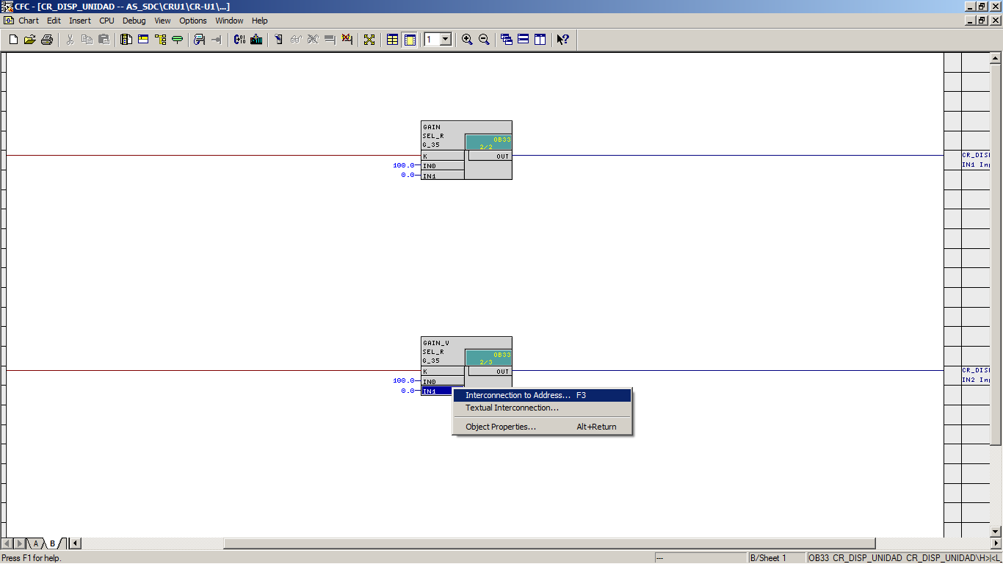

Luego en el combo desplegable que aparece hay que escribir la dirección deseada o buscarla dentro de las opciones disponibles.

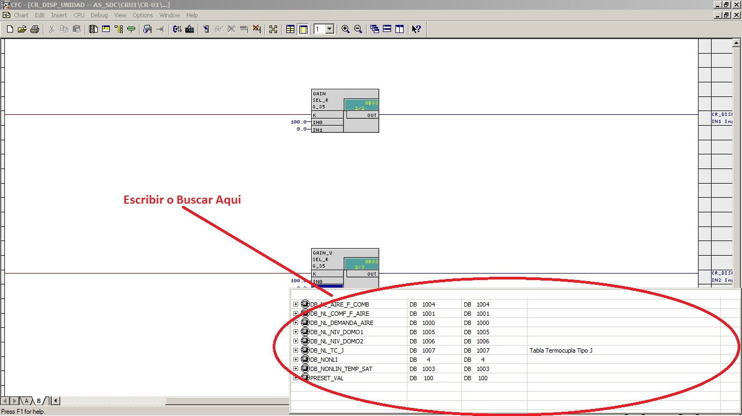

Compilar y bajar cambios.

Cada vez que se realiza un cambio en el sistema, para que el mismo comience a operar, hace falta compilar el programa y descargarlo en el controlador. Dependiendo de la magnitud y naturaleza de estos cambios es posible que pueda ser realizado en línea, o sea sin parar el controlador o haga falta poner la CPU en Stop. Las operaciones de Compilado y Descarga pueden hacerse en forma conjunta o por separado.
Compilar: el icono permite compilar el programa. Siempre que sea posible hay que seleccionar la opción Changes only y confirmar con el botón Aceptar.

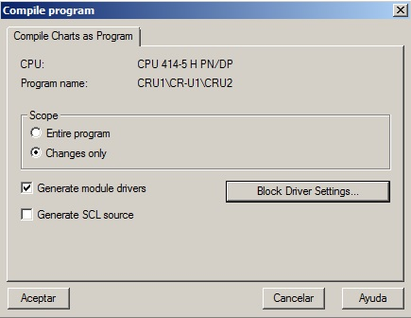

Descargar: el icono permite cargar el programa en el Controlador. Siempre que sea posible hay que seleccionar la opción Changes only y confirmar con el botón Aceptar.

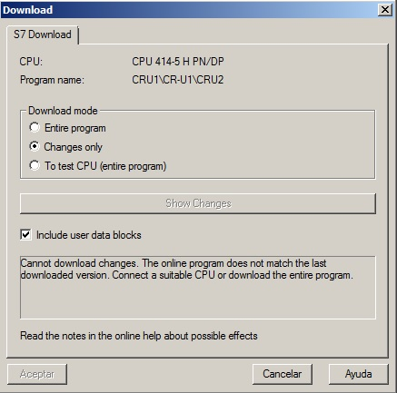

Descripción del Funcionamiento Safety Matrix.

La Matriz de seguridad (Safety Matriz) es la encargada de verificar todas las condiciones de seguridad del sistema y generar los disparos correspondientes si se presenta alguna condición NO Segura.
Todos los comandos a campos son generados por esta Matriz.
Dentro del proyecto existen 10 Matrices de seguridad:

- Matriz Generales
- Matriz Quemador 1
- Matriz Quemador 2
- Matriz Quemador 3
- Matriz Quemador 4
- Matriz Quemador 5
- Matriz Quemador 6
- Matriz Quemador 7
- Matriz Quemador 8
- Matriz Quemador 9

Cada una de estas matrices genera el disparo y procesa los comandos a campo correspondientes a su sector, de este modo la Matriz Generales produce el Disparo de Caldera y emite los comandos a campo de todas las válvulas de bloqueo principales así como la Matriz Quemador 1 produce el disparo del Quemador 1 y emite los comandos a campo de todos los equipos del Quemador 1.
Al producirse un disparo, la matriz es la encargada de indicar cual fue la primera falla (First Out) que ocacionó dicho disparo. Para que esta indicación sea correcta es necesario Resetear siempre la condición de First Out cuando se produce un disparo ya que si la misma no es reseteada quedará indicando siempre esta causa como causa del disparo.

Para abrir la visualización del Safety Matrix Generales se debe hacer clic en el bloque de la Matriz:

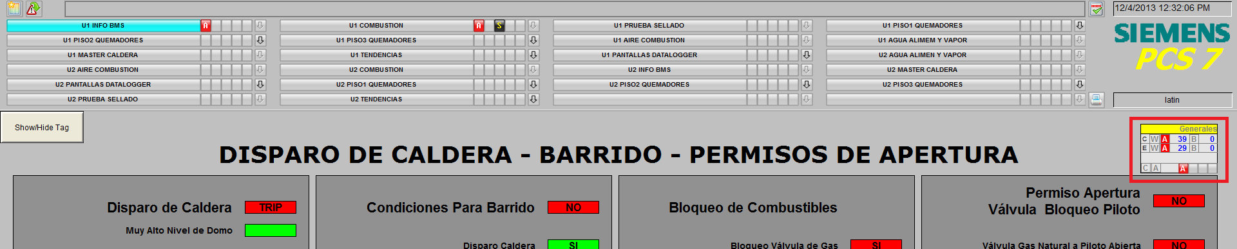

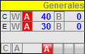

Al hacer Clic en este bloque se abre la visualización de la matriz:

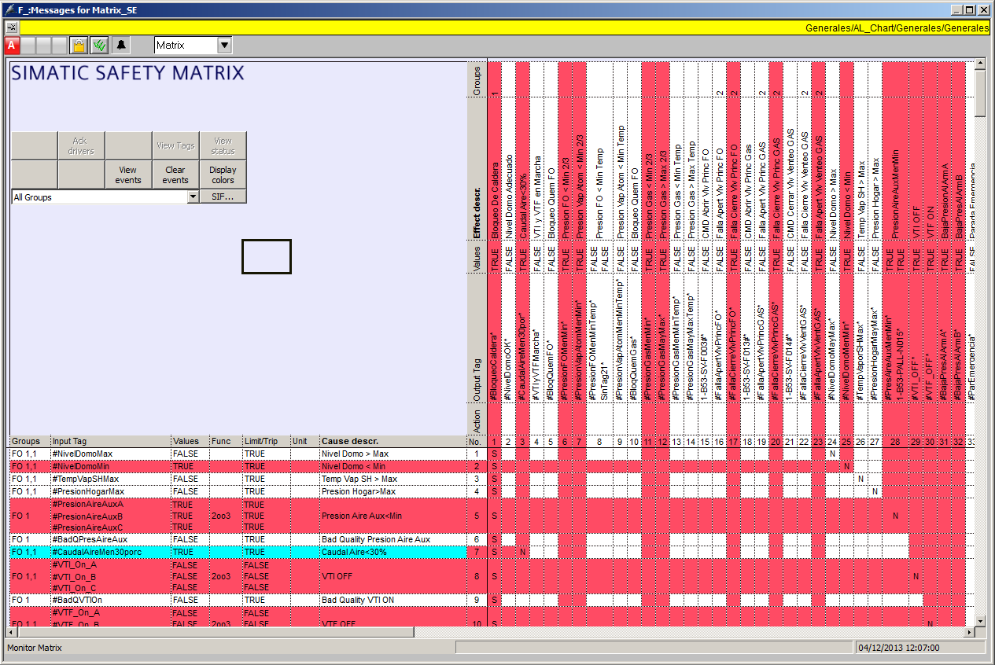

Para visualizar claramente las causas que ocasionan el disparo de caldera seleccionamos en el menú desplegable de la izquierda la opción “01 - Disparo Caldera”
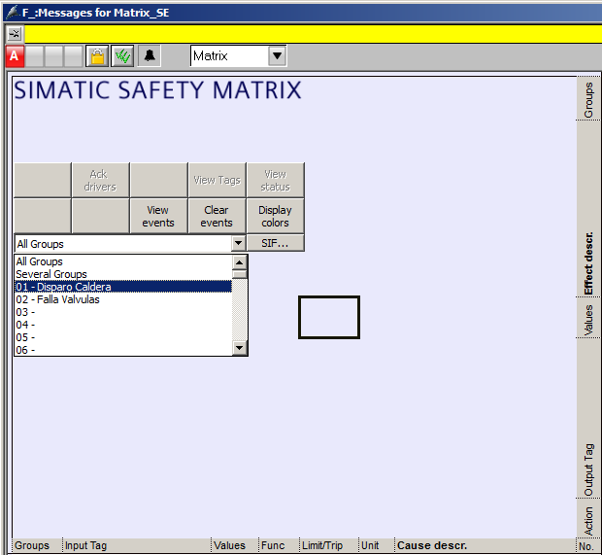

Modificación de Pantallas.

El editor de pantallas es una herramienta dentro del entorno WinCC. Para abrir nuestro proyecto WinCC para editar, desde la vista de componentes, seleccionamos del árbol de proyecto nuestro servidor maestro y haciendo un click del botón derecho del mouse, seleccionamos la opción Open Object.

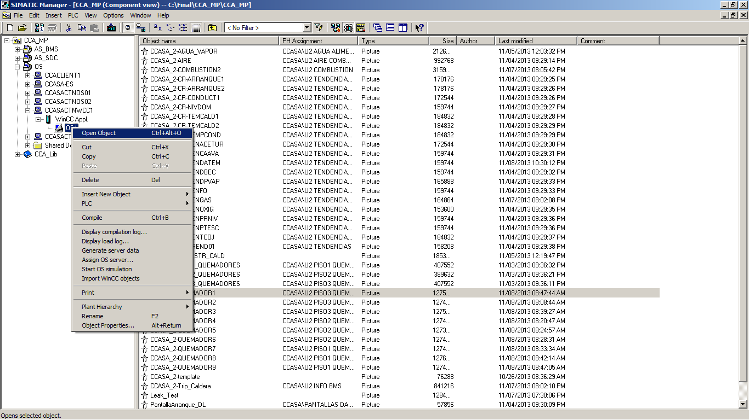

Una vez abierto el WinCC, para editar una pantalla se selecciona en el Árbol del Proyecto la carpeta Graphics Designer y en el Área de Trabajo buscamos la pantalla que queremos editar y le damos doble click con el botón derecho del mouse o presionamos la tecla Enter.

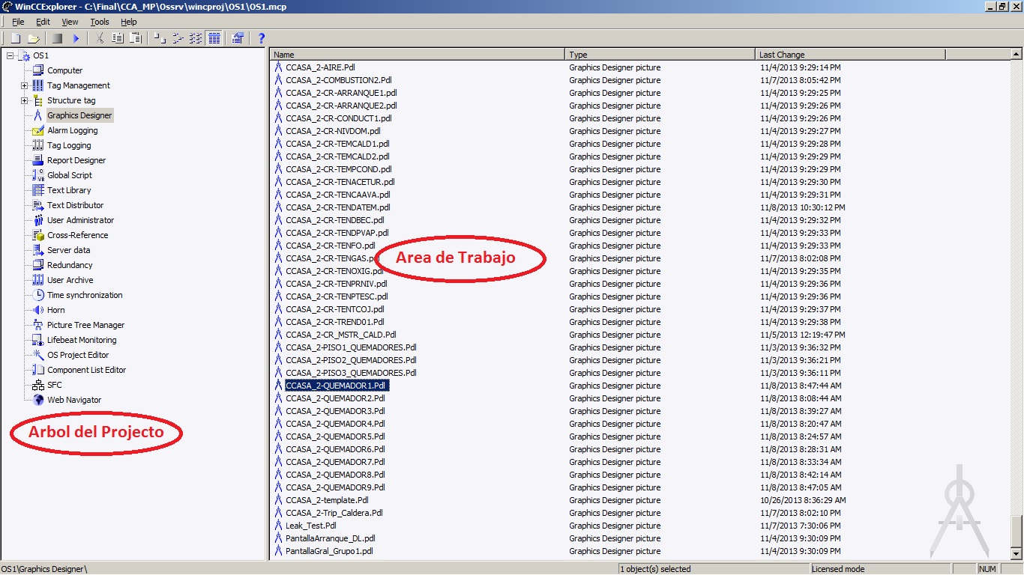

En el Editor de pantallas se pueden realizar cambios tanto en la parte estática como en la dinamización de las pantallas.

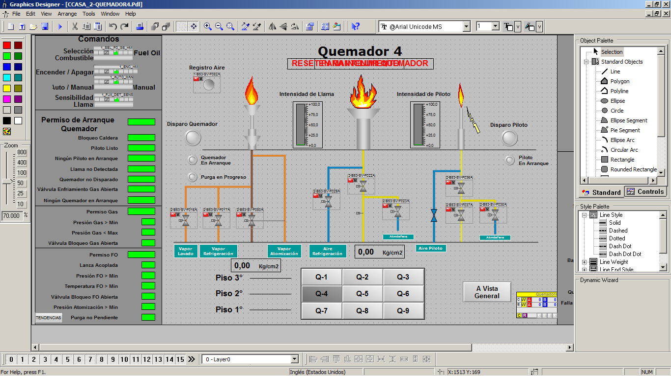

Agregado de Señales para Visualización en Clientes.

Para visualizar una nueva señal en un cliente WinCC hay que realizar los siguientes pasos:

- Agregar un bloque de monitoreo en el PLC (AS).
- Compilar y descargar los cambios al PLC (AS).
- Seleccionar y asignar la pantalla donde se va a visualizar la señal en el cliente.
- Compilar los cambios en el Servidor (OS).
- Descargar los cambios en el servidor (OS).

Agregar bloque de monitoreo.

Ver punto 3. Modificaciones de Logicas.

Compilar y descargar (AS).

Ver punto 3.5. Compilar y bajar cambios.

Selección pantalla del Servidor.

Para seleccionar en que pantalla se va a agregar el nuevo bloque de visualización, lo primero que hay que haces es abrir el proyecto tanto en la Component View como en la Plant View.

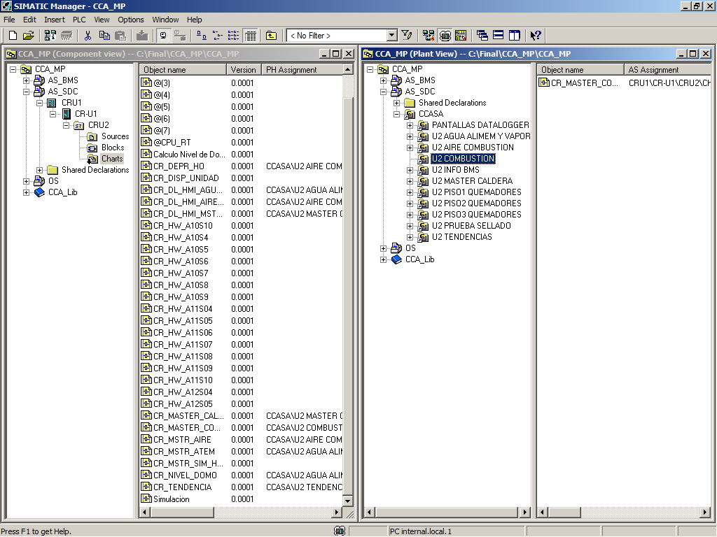

Una vez abierta las dos vistas hay que arrastrar desde la carpeta de Charts, en la Component View, el chart con la nueva lógica hacia la jerarquía seleccionada, dentro de la carpeta del mismo AS en la Plant View, teniendo el cuidado de antes de soltar el chart apretar la tecla Shift para que del icono del chart desaparezca el signo más.

Compilar Cambios (OS).

Para realizar la compilación del OS hay que ir a la Component View y seleccionar el servidor en el árbol del proyecto.
Una vez seleccionado el servidor pulsamos el botón derecho del mouse y seleccionamos la opción Compile o apretamos las teclas Ctrl + B.

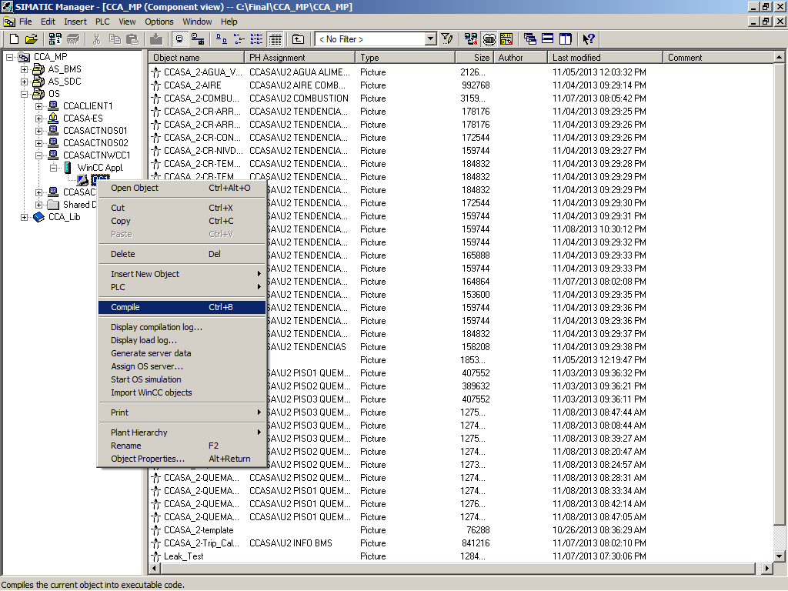

Seleccionamos Next en la pantalla que nos aparece.

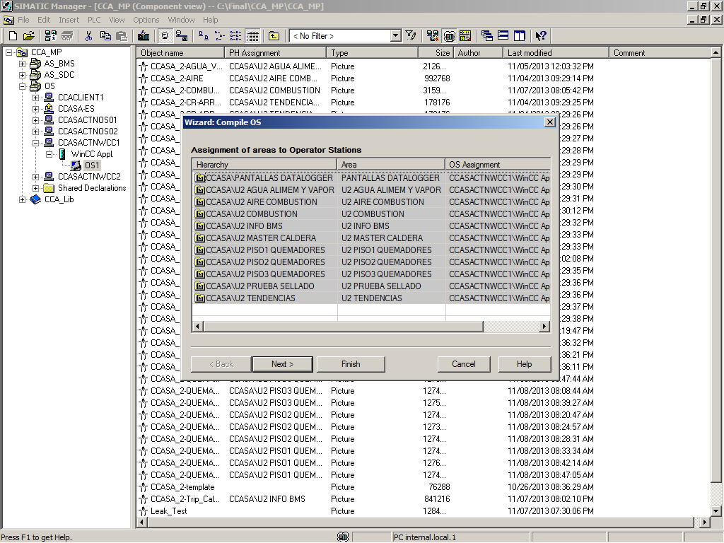

Volvemos a seleccionar Next en la próxima pantalla.

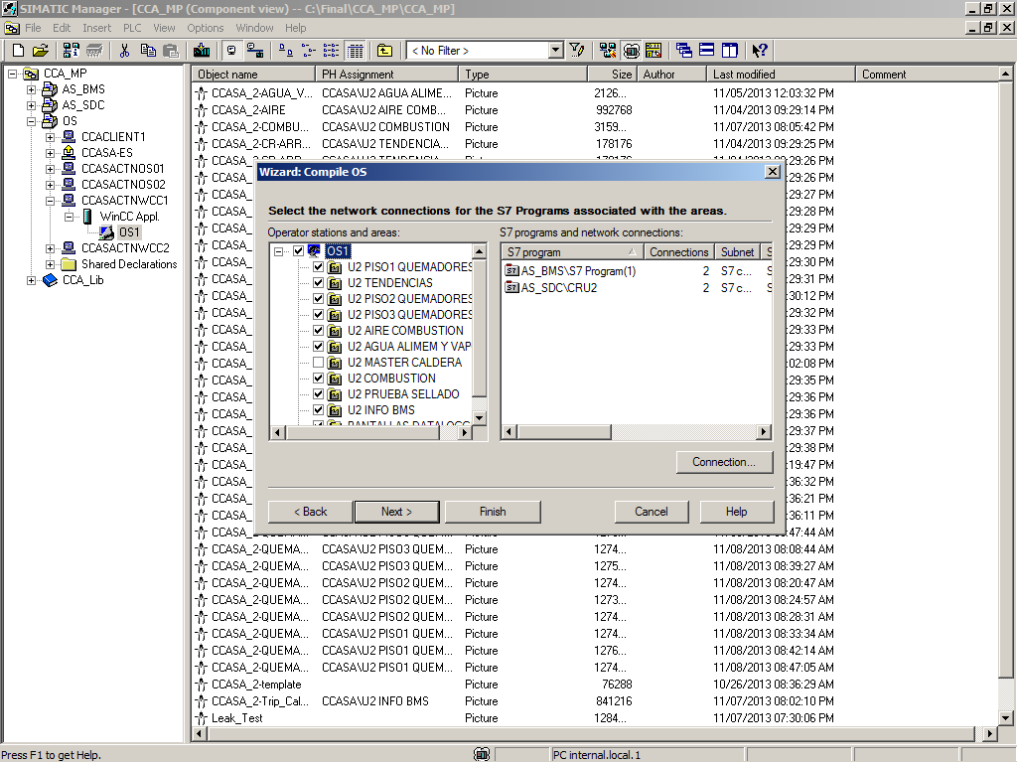

Siempre que se pueda, seleccionamos la opción Changes en el área de Scope y volvemos a pulsar Next.

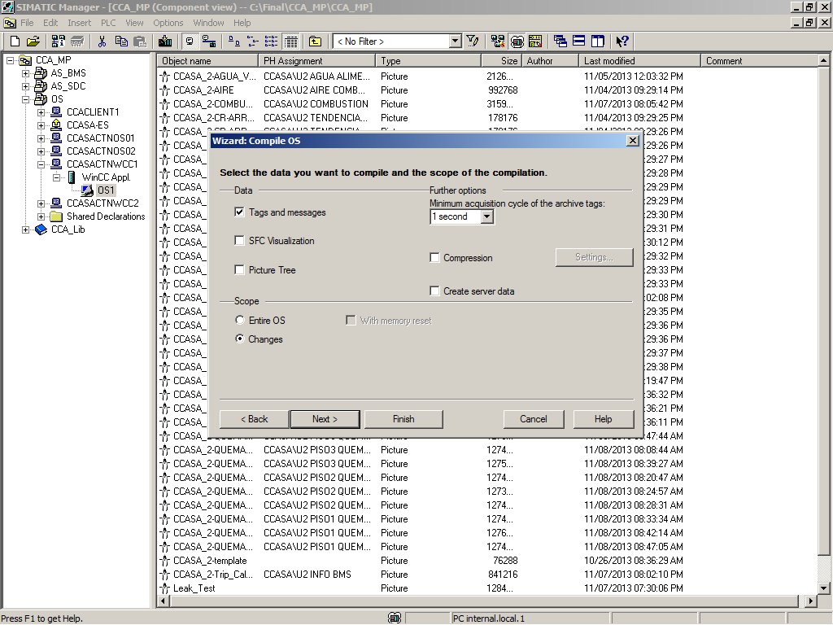

Y por ultimo pulsamos el botón Compile para que se realice la compilación del servidor

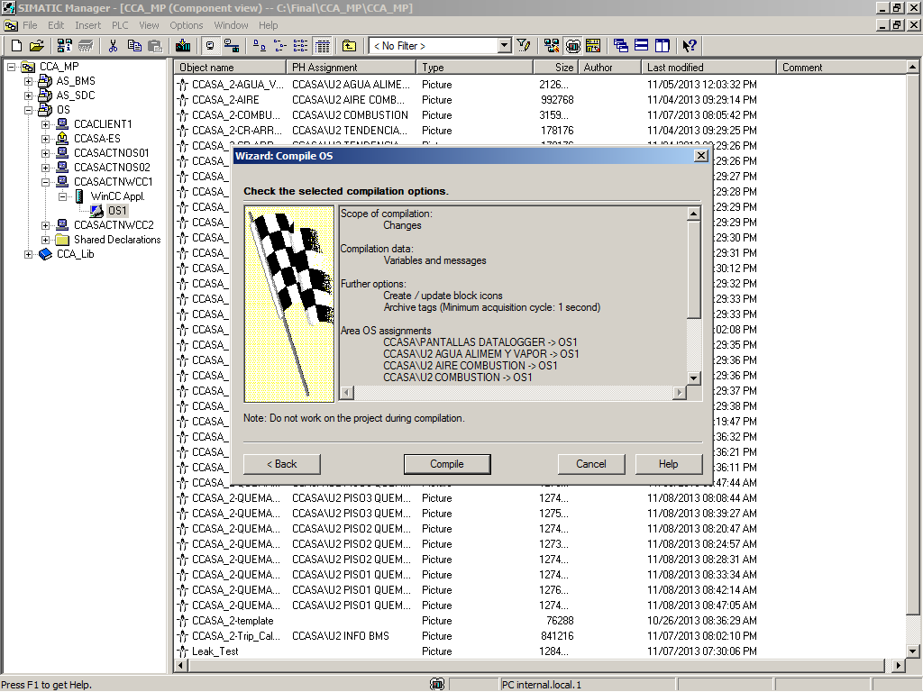

Descargar Cambios (OS).

Para realizar la Descarga del OS hay que ir a la Component View y seleccionar el servidor en el árbol del proyecto.
Una vez seleccionado el servidor pulsamos el botón derecho del mouse y seleccionamos la opción PLC, Download o apretamos las teclas Ctrl + L.

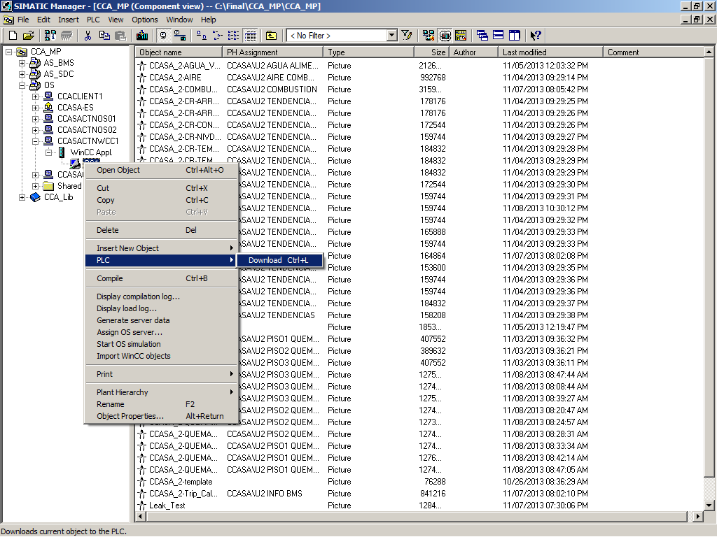

Anexo A

Anexo B

